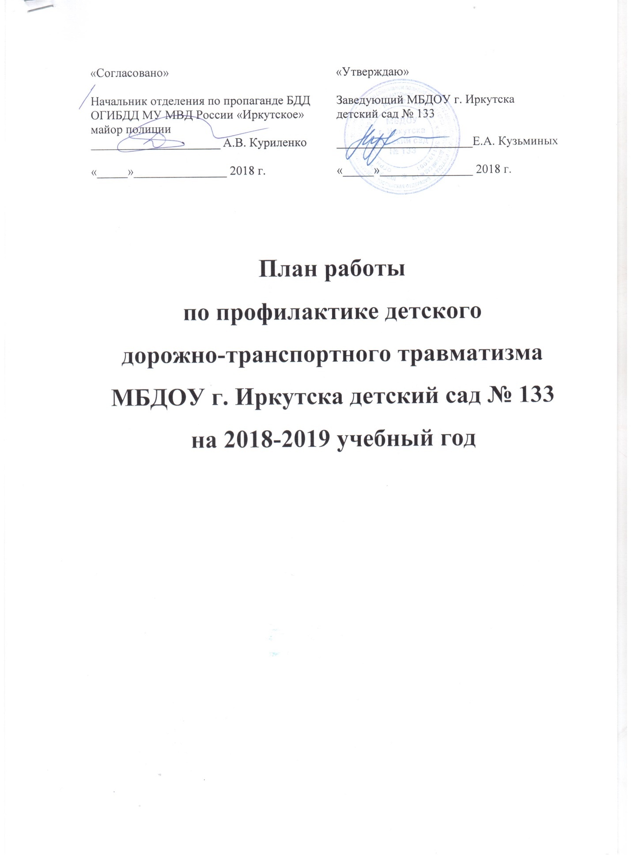

«Согласовано»  Старший инспектор отделения пропаганды БДД, старший лейтенант полиции ____________________ _________________  «_____»_______________ 2019 г. | «Утверждаю»  Заведующий МБДОУ г. Иркутска  детский сад № 133  ______________________Е.А. Кузьминых  «_____»_______________ 2019 г.

План работы
по профилактике детского
дорожно-транспортного травматизма
МБДОУ г. Иркутска детский сад № 133
на 2019-2020 учебный год

Цель: углубление и систематизация работы по профилактике детского дорожно-транспортного травматизма, формирование у детей системы знаний и представлений о правилах дорожного движения.
Ответственные: заместитель заведующей Соловьева Н.А.
№ | Форма деятельности | Сроки исполнения | Ответственный
1. Создание условий для проведения мероприятий по предупреждению детского дорожно-транспортного травматизма (ДДТТ)
1.1 | Оформление уголков по ПДД в группах | сентябрь | воспитатели
1.2. | Создание мини-библиотеки и методической литературы, плакатов по предупреждению ДДТТ | в течении года | Соловьева Н.А.
1.3. | Создание макетов дорожных перекрестков | сентябрь-ноябрь | воспитатели, родители
1.4. | Оформление детских автоплощадок с разметками и дорожными знаками на участках ДОУ | май | воспитатели, родители
1.5. | Разработка сборников дидактических и подвижных игр по правилам дорожного движения. | апрель | Соловьева Н.А.
2. Организационно-методическая работа
2.1. | Инструктаж по теме «Правила дорожного движения» | сентябрь | Соловьева Н.А.
2.2. | Инструктаж по теме «Оказание первой медицинской помощи и действия воспитателя при травме ребенка» | сентябрь, май | врач-педиатр, старшая медицинская сестра
3. Работа с детьми
3.1. | Обучение по программам «Формирование основ безопасности у дошкольников» К.Ю. Белая, «Знакомим дошкольников с правилами дорожного движения» Т.Ф. Саулина | в течении года | воспитатели старших групп
3.2. | Игры с макетом улицы, проблемные ситуации «Что было, если…» | в течении года | воспитатели, инструктор по ФИЗО
3.3. | Занятия по темам: «Какие бывают машины», «Пешеходный переход», «Железнодорожный транспорт», «В гостях у светофора», «Правила дорожного движения», «Зачем нужны дорожные знаки?». | в течении года | воспитатели
3.4 | Развлечение «Красный, желтый, зеленый» | апрель | музыкальный руководитель
3.5. | Викторина «Дорожная грамота» | апрель | воспитатель Свердлова М.Г.
3.6. | Беседы «Дорожные знаки», «О чём говорят дорожные знаки», «О правилах дорожного движения», «Улица полна неожиданностей». | в течении года | воспитатели
3.7. | Подвижные игры: «Зебра», «Водитель такси», «Зажги светофор», «Найди дорожный знак», «Поезд», «Воробушки и автомобиль», «Стоп!», «Найди свой гараж», «Цветные автомобили». | в течении года | воспитатели
3.8. | Выставка плакатов по ПДД | с 13 по 17 апреля | воспитатель Петрова Е.В.
3.9. | Конкурс детского рисунка на асфальте «Я и улица» | 23 апреля | музыкальный руководитель
3.10. | Выставка макетов «Мой микрорайон» | апрель | воспитатели Каторгина Е.М., Боровская Л.И.
4. Работа с родителями, школой
4.1. | Оформление информационных уголков для родителей по ПДД | в течении года | воспитатели всех групп
4.2. | Беседы, консультации по профилактике ПДД | в течении года | воспитатели
4.3. | Изготовление атрибутов для игр, оформление детских автоплощадок, макетов дорожных перекрестков | в течении года | воспитатели, родители
4.4. | Разработка безопасных маршрутов «Дом – детский сад» | апрель | воспитатели, родители

